Instituto Superior de Educação Professor Aldo Muylaert
Técnico em Informática
INF21

Mateus Teixeira Lirio

Modelagem de dados II
I1

Campos dos Goytacazes, Rio de Janeiro
2025
Resumo
Trabalho da disciplina de modelagem de dados 2, tem como proposito dar continuidade ao trabalho da primeira etapa por meio da correção de erros e implementação do diagrama de classes.

Sumario
1 - Correções e mudanças 3
1.2 - Diagrama de Casos de Uso 3
2 – Diagrama de Classes 5
3 - Conclusão 11
4 – Referências 12

1 - Correções e mudanças
Neste capítulo, explicarei as correções e mudanças em relação ao último trabalho.

1.2 - Diagrama de Casos de Uso
Como ficou faltando fazer o diagrama no último trabalho, o colocarei aqui e explicarei.

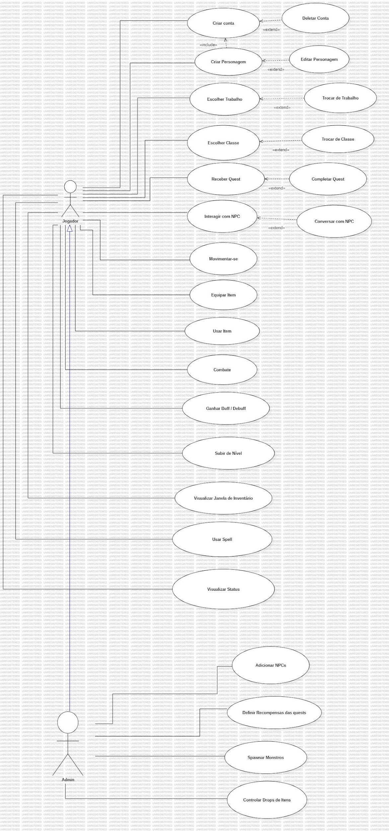

Optei por utilizar 2 atores, Jogador e Admin;
Jogador tem 15 casos de uso:
- Criar Conta – Permite que o jogador crie uma conta ao entrar no sistema; possui um extend “Deletar Conta”; é um include de “Criar Personagem”.
- Criar Personagem – Permite que o jogador crie personagens; possui um include “Criar Conta” e um extend “Editar Personagem”.
- Escolher Trabalho – Permite que o jogador escolha um trabalho; possui um extend “trocar de trabalho”.
- Escolher Classe – Permite que o jogador escolha uma classe; possui um extend “trocar de classe”.
- Receber Quest – Permite que o jogador receba um quest; possui um extend “Completar Quest”.
- Interagir com NPC – Permite que o jogador interaja com NPCs; possui um extend “Conversar com NPCs”.
- Movimentar-se – Permite o jogador se movimentar no jogo.
- Equipar Item – Permite que o jogador equipe um item.
- Usar item - Permite que o jogado use um item.
- Combate – Permite que o jogador realize ações de combate.
- Ganhar Buff / Debuff – Permite que o jogador receba buffs ou debuffs.
- Subir de nível - Permite que o jogador suba de nível.
- Visualizar Janela de Inventario – Permite que o jogador veja o seu inventario.
- Usar Spell – Permite que o jogador utilize spells.
- Visualizar Status – Permite que o jogador
Admin possui 4 casos de uso:
- Adicionar NPCs - Permite que o admin adicione NPCs no jogo.
- Definir Recompensas das quests – Permite que o admin defina e mude as recompensas das quests.
- Spawnar Monstros – Permite que o admin spawne ( Sumonar ) monstros.
- Controlar Drops de Itens - Permite que o admin manipule a drop rate dos itens.

2 – Diagrama de Classes
Descrição breve das classes.

1 – Personagem
- ID Personagem: Atributo Chave Primária
- Nome: Atributo para nome do personagem
- Idade: Atributo para idade do personagem
- Gênero: Atributo para gênero do personagem.
- Perks: Atributo que armazena as perks do personagem.
- Criar, Editar e Deletar Personagem: Métodos para manipulação de personagens
- Usar, Equipar e Desequipar magia: Métodos para manipulação de magias.
- Usar Poção Selecionada: Método para utilizar poções.
- Renascer: Método para renascer.
- Upar Nível: Método para Subir de nivel.
- List Quest: Método para listar as quests.
- Show Progress Quest: Método para mostrar o progresso de uma quest.
- Escolher, Trocar, Realizar, Sair trabalho: Métodos para manipulação de trabalhos.
- Add Item to Inventory: Método para armazenar um item no inventario.
- Use, Equip, Unequip item: Métodos para manipulação de itens
2 – Conta
- ID Conta: Atributo Chave primaria.
- Username: Atributo para nome do usuário.
- Senha: Atributo para senha do usuário.
- Email: Atributo para email do usuário.
- Criar, Deletar, Editar conta: Métodos para manipulação de conta.

3 - Inventario
- ID Inventario: Atributo Chave primária.
- Capacity: Atributo para a quantidade máxima de itens que o jogador pode carregar
- Remove From Inventory: Método para remover um item do inventário.
- Select, Detail, Drop, Sell Item: Métodos para manipulação de itens no inventário.
4 – Trabalho
- ID Trabalho: Atributo Chave Primaria.
- Nome Trabalho: Atributo para o nome do trabalho.
- Requisitos: Atributo para os requisistos do trabalho.
5 – Quests
- ID Quest: Atributo Chave Primária.
- Description: Atributo para a descrição das quests.
- Status: Atributo para o status da quest (Completo ou Incompleto).
- Tipo: Atributo para o tipo da quest (Principal, Secundária, Extra)
- Remove Quest, complete quest: Métodos para manipulação de quests.
5.1 - Quest – Rewards
- ID Q Rew: Atributo Chave Primária.
- XP Amount: Atributo para a quantidade de XP que o personagem ganha com essa quest.
5.2 - Quest – Requirements
- ID Q Req: Atributo Chave Primaria.
- Level Requirement: Atributo para o requerimento de nivel.
- Extra Requirement: Atributo para requisitos extras.

6 – NPCs
- ID NPC: Atributo Chave Primaria
- Name: Atributo para o nome do NPC.
- Give Quest: Método que permite que o NPC passe quests para o jogador.
- Falar: Método que mostra os dialogos do NPC.
- Trocar Itens: Método que permite que o NPC troque itens com o jogador.
7 – Monster
- ID Monster: Atributo Chave Primaria.
- Name: Atributo para o nome do monstro.
- Spawn Rate: Atributo para a chance de spawn.
7.1 - Monster – Drops
- ID M D: Atributo Chave Primária.
8 – Class
- ID Class: Atributo Chave Primária
- Name: Atributo para o nome da classe
- Choose class: Método para escolher uma classe
- Switch class: Método para trocar de classe
9 – Status
- ID Status: Atributo Chave Primaria
- Hp: Atributo para a vida do personagem
- Mp: Atributo para a mana do personagem
- Intelect: Atributo para a inteligencia do personagem
- Strenght: Atributo para a força do personagem
- Weight: Atributo para o peso do personagem
- Hunger: Atributo para a fome do personagem
- Thrist: Atributo para a cede do personagem
- Xp: Atributo para o xp do personagem
- Level: Atributo para o nivel do personagem
- Defense: Atributo para a defesa do personagem

10 – Base Status
- ID B S: Atributo Chave Primária
- B Hp: Atributo para a vida base da classe
- B Mp: Atributo para a mana base da classe
- B Intelect: Atributo para a inteligencia base da classe
- B Strenght: Atributo para a força base da classe
- B Weight: Atributo para o peso base da classe
- B Hunger: Atributo para a fome base da classe
- B Thrist: Atributo para a cede base da classe
- B Defense: Atributo para a defesa base da classe
11 – Buff
- ID Buffs: Atributo Chave Primaria
- Buff Name: Atributo para o nome do buff
12 – Debuff
- ID Debuff: Atributo Chave Primaria
- Debuff Name: Atributo para o nome do debuff
13 - Movimentação
- ID Movimentação: Atributo Chave Primaria
- Velocidade: Atributo para a velocidade do personagem
- Andar: Método para andar
- Correr: Método para correr
14 – Combate
- ID Combate: Atributo Chave Primária
- Atacar: Método para atacar
- Bloquear: Método para bloquear
- Desviar: Método para desviar

15 – Rarity
- ID Rariry: Atributo Chave Primária
- Name: Atributo para o nome da raridade
- Drop Rate: Atributo para a chance de encontrar esse item
16 – Item
- ID Item: Atributo Chave Primária
- Type Item: Atributo para o tipo do item (Consumível, Equipamento, etc)
- Value: Atributo para o valor do item.
- Name: Atributo para o nome do item.
16.1 - Item – Consumível
- Type: Atributo para o tipo de consumível (Poção, Comida, etc)
- Heal Amount: Atributo para a quantidade de cura que esse item proporciona
- Hunger Fill: Atributo para a quantidade de fome que esse item recupera
- Thrist Fill: Atributo para a quantidade de cede que esse item recupera
16.2 - Item – Spell
- Damage: Atributo para a quantidade de dano que essa magia causa
- Class Required: Atributo para magias que requerem classes especificas
- Level Required: Atributo para magias que requerem nivel espeficio
16.3 - Item – Equipamento
- Level Requirement: Atributo para o nivel que um equipamento precisa
- Type Equipament: Atributo para o tipo de equipamento (Armadura, acessório)
- Class Requirement: Atributo para equipamentos que precisam de classes espeficias.
- Apply Buffs: Método para aplicar os buffs dos equipamentos
16.3.1 - Equipamento – Weapon
- Damage: Atibuto para a quantidade de dano que essa arma causa
- Type: Atributo para o tipo de arma (espada,arco, etc)

17 – Element
- ID Element: Atributo Chave Primária
- Element Name: Atributo para o nome do elemento
18 – Effect
- ID Effect: Atributo Chave Primaria
- Effect Name: Atributo para o nome do efeito
- Duration: Atributo para a duração do efeito
- Causa: Atributo que mostra o que esse efeito causa.
19 – Dialogos
- ID Frases: Atributo Chave Primária
- Frase: Atributo para os dialogos

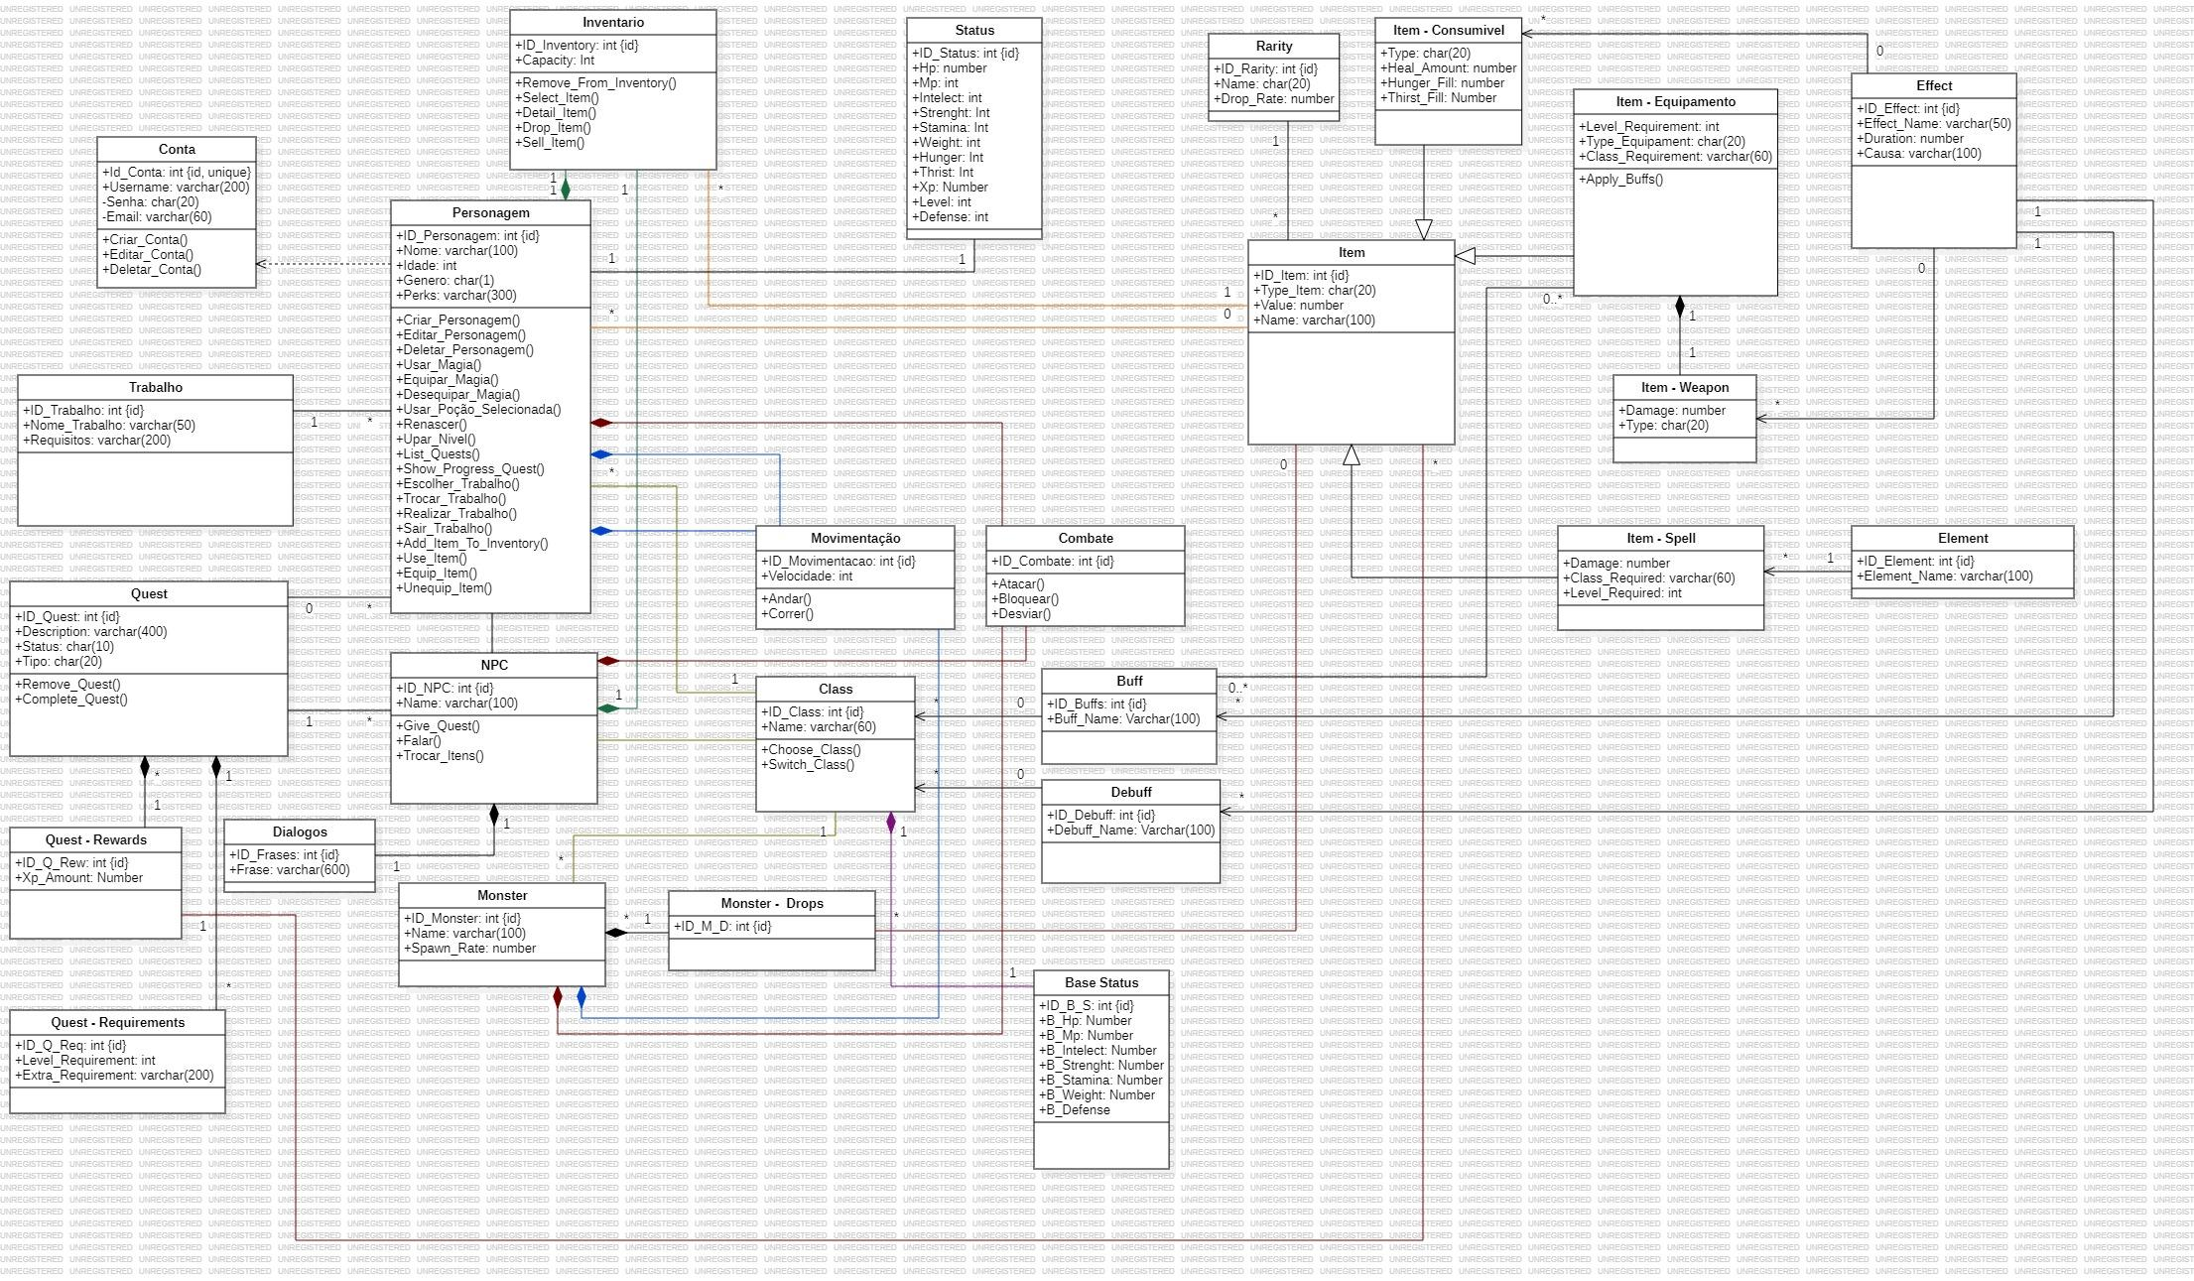
3 - Conclusão
Espero que após a leitura do trabalho minha proposta tenha sido entendida.

4 – Referencias
N/a

